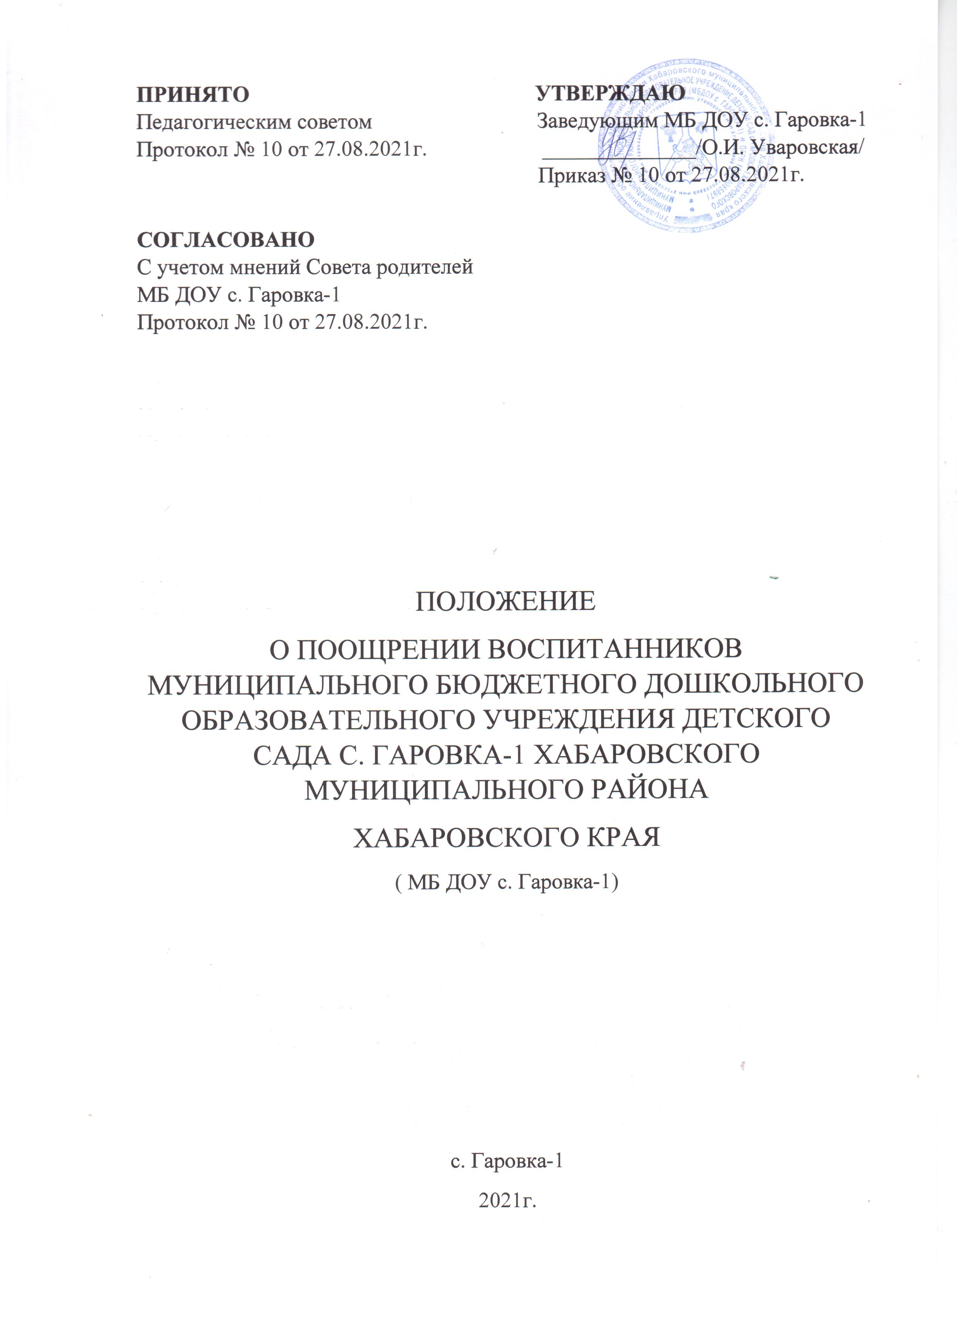
- ОБЩИЕ ПОЛОЖЕНИЯ

1.1. Настоящее Положение о поощрении воспитанников и родителей (законных представителей) муниципального бюджетного дошкольного образовательного учреждения центр развития ребёнка - «Детский сад №16 «Кораблик» (далее - Положение), разработано для муниципального бюджетного дошкольного образовательного учреждения центр развития ребёнка - «Детский сад №16 «Кораблик» (далее - Учреждение) в соответствии с нормативно-правовыми документами:
- с п. 10.1 ч. 3 статьи 28 Федерального закона от 29.12.2012 г. №273-ФЗ «Об образовании в Российской Федерации» (в редакции Федерального закона от 27.05.2014 г. №135- ФЗ «О внесении изменений в статьи 28 и 34 Федерального закона «Об образовании в Российской Федерации»).
1.2. Настоящее Положение закрепляет условия и основные виды поощрения воспитанников Учреждения, родителей (законных представителей), включая групповые коллективы, за успехи в физкультурной, спортивной, творческой, общественной, исследовательской деятельности.
1.3. Целью поощрения является обеспечение эмоционального благополучия и развития творческого потенциала каждой личности.

- ОСНОВНЫЕ ПРИНЦИПЫ ПООЩРЕНИЙ ВОСПИТАННИКОВ.

2.1. Под поощрением в Положении подразумевается система мер, направленных на побуждение, мотивацию, стимулирование воспитанников к активному участию в образовательной,физкультурной, спортивной, творческой, общественной, исследовательской деятельности.
2.2. Поощрение воспитанников основывается на следующих принципах:
- стимулирование успехов и качества деятельности воспитанников;
- единство требований и равенства условий применения поощрений для всех воспитанников;
-открытости и публичности;
-последовательности и соразмерности.

- ВИДЫ ПООЩРЕНИЙ

3.1. Каждый воспитанник Учреждения и его родители (законные представители) могут быть поощрены (награждены):
- награждены Дипломом 1,2,3 степени;
- награждены почётной грамотой;
- вручение кубка, медали;
- вручение сертификата участника;
- объявление благодарности;
- благодарственное письмо воспитаннику;
- благодарственное письмо родителям (законным представителям).

- ОСНОВАНИЯ ДЛЯ ПООЩРЕНИЙ ВОСПИТАННИКОВ

4.1. Основанием для поощрения воспитанников являются:
- успехи в физкультурной, спортивной и творческой деятельности;
- участие в творческой, исследовательской и общественной деятельности;
- победы в конкурсах, олимпиадах, соревнованиях различного уровня;
- успешное участие в конкурсах, соревнованиях, олимпиадах различного уровня;
- активное участие в культурно-массовых мероприятиях на уровне Учреждения, района, города и края.
4.2. Основанием для поощрения групповых коллективовявляется:
-победа команды (группы) в мероприятиях, организованных в Учреждении (конкурсах, спортивных соревнованиях, праздниках, творческих проектах, выставках и фестивалях), а также между учреждениями города, края.

5. УСЛОВИЯ И ПОРЯДОК ОСУЩЕСТВЛЕНИЯ МЕР ПООЩРЕНИЯ ВОСПИТАННИКОВ

5.1. Другие поощрения применяются заведующим по представлению Педагогического совета, а также в соответствии с положениями о проводимых в Учреждении конкурсах, олимпиадах, мероприятиях, акциях и соревнованиях и объявляются в приказе.
5.2. Вручение благодарственного письма родителям (законным представителям) воспитанников осуществляется на родительском собрании, на торжественных мероприятиях.
5.3. Допускается одновременно нескольких форм поощрения.
5.4. Бланки наградных документов оформляются (диплом, почетная грамота, грамота, благодарность, благодарственное письмо, сертификат) на типографском бланке, на печатной бумаге в произвольной форме и заверяются подписью заведующего и печатью Учреждения, ставится дата.
5.5. Поощрения применяются в обстановке гласности, доводятся до сведения воспитанников, родителей (законных представителей), сотрудников Учреждения.
5.6. Поощрения могут освещаться на родительских собраниях, Педагогических советах, официальном сайте Учреждения, средствах массовой информации.

6. ЗАКЛЮЧИТЕЛЬНЫЕ ПОЛОЖЕНИЯ

6.1. Положение действует до принятия нового либо при вступлении новых нормативно-правовых актов.
6.2.Дополнения и изменения вносятся в Положение после рассмотрения и принятия их на заседании Педагогического совета Учреждения и утверждается приказом заведующего.

